Министерство цифрового развития, связи и массовых коммуникаций РФ

Федеральное государственное бюджетное образовательное учреждение высшего образования

«Сибирский государственный университет

телекоммуникаций и информатики» (СибГУТИ)

Кафедра телекоммуникационных сетей и вычислительных средств

**Отчет**

на тему

## **"Задание 12** [**Создание многофайлового проекта**](https://eios.sibsutis.ru/mod/resource/view.php?id=119881) **Вариант 15"**

Выполнил: студент I курса

ИВТ, гр. ИА-132

Кулаков К.В.

Проверил:

Вейлер А. И

Новосибирск 2021

Вариант 15

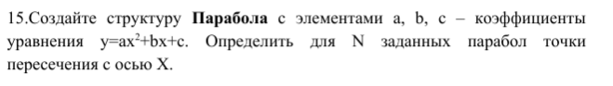

Разобьем нашу программу на 3 файла (по заданию).

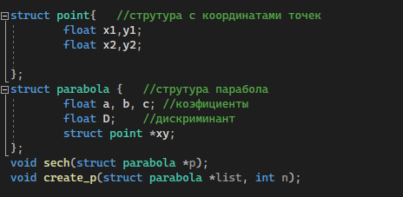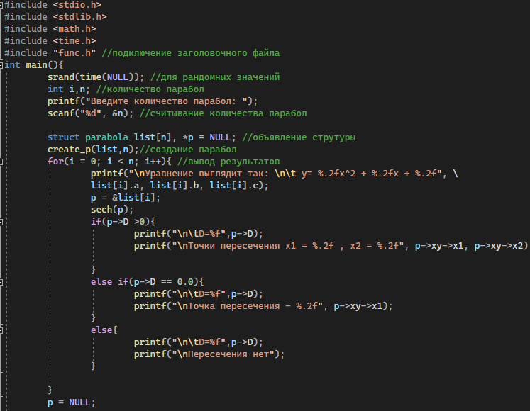

Подключение необходимых библиотек stdio.h – для ввода\вывода

stdlib.h - для рандома math.h – для математических функций time.h – для генерации рандомных чисел

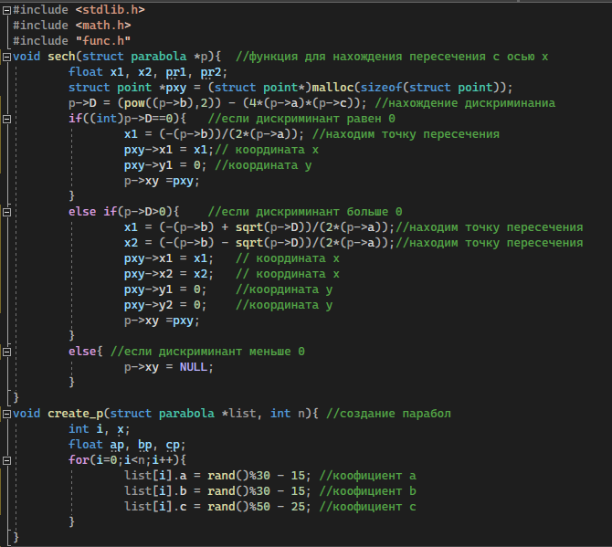

Обычная компиляция: 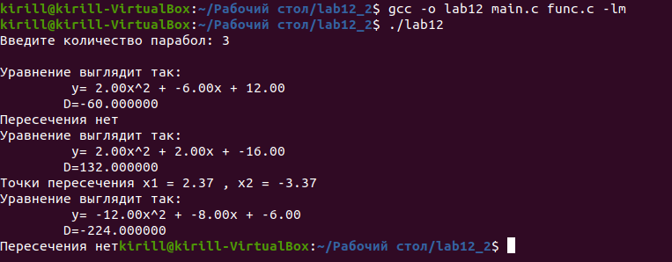

Статическая компиляция:

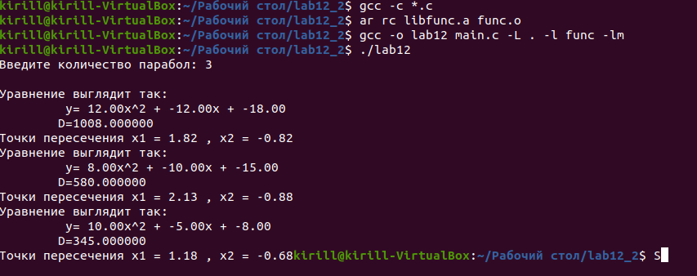

Динамическая компиляция:

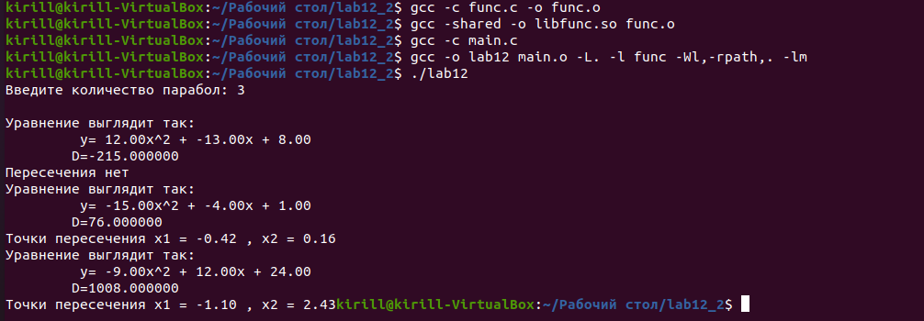

------------------------------------------------------------------------------------

**Файл func.h**

------------------------------------------------------------------------------------

struct point{ //струтура с координатами точек

float x1,y1;

float x2,y2;

};

struct parabola { //струтура парабола

float a, b, c; //коэфициенты

float D; //дискриминант

struct point *xy;

};

void sech(struct parabola *p);

void create_p(struct parabola *list, int n);

------------------------------------------------------------------------------------

**Файл main.c**

------------------------------------------------------------------------------------

#include <stdio.h>

#include <stdlib.h>

#include <math.h>

#include <time.h>

#include "func.h" //подключение заголовочного файла

int main(){

srand(time(NULL)); //для рандомных значений

int i,n; //количество парабол

printf("Введите количество парабол: ");

scanf("%d", &n); //считывание количества парабол

struct parabola list[n], *p = NULL; //объявление струтуры

create_p(list,n);//создание парабол

for(i = 0; i < n; i++){ //вывод результатов

printf("\nУравнение выглядит так: \n\t y= %.2fx^2 + %.2fx + %.2f", \

list[i].a, list[i].b, list[i].c);

p = &list[i];

sech(p);

if(p->D >0){

printf("\n\tD=%f",p->D);

printf("\nТочки пересечения x1 = %.2f , x2 = %.2f", p->xy->x1, p->xy->x2);

}

else if(p->D == 0.0){

printf("\n\tD=%f",p->D);

printf("\nТочка пересечения - %.2f", p->xy->x1);

}

else{

printf("\n\tD=%f",p->D);

printf("\nПересечения нет");

}

}

p = NULL;

}

------------------------------------------------------------------------------------

**Файл func.h**

#include <stdlib.h>

#include <math.h>

#include "func.h"

void sech(struct parabola *p){ //функция для нахождения пересечения с осью х

float x1, x2, pr1, pr2;

struct point *pxy = (struct point*)malloc(sizeof(struct point));

p->D = (pow((p->b),2)) - (4*(p->a)*(p->c)); //нахождение дискриминаниа

if((int)p->D==0){ //если дискриминант равен 0

x1 = (-(p->b))/(2*(p->a)); //находим точку пересечения

pxy->x1 = x1;// координата х

pxy->y1 = 0; //координата у

p->xy =pxy;

}

else if(p->D>0){ //если дискриминант больше 0

x1 = (-(p->b) + sqrt(p->D))/(2*(p->a));//находим точку пересечения

x2 = (-(p->b) - sqrt(p->D))/(2*(p->a));//находим точку пересечения

pxy->x1 = x1; // координата х

pxy->x2 = x2; // координата х

pxy->y1 = 0; //координата у

pxy->y2 = 0; //координата у

p->xy =pxy;

}

else{ //если дискриминант меньше 0

p->xy = NULL;

}

}

void create_p(struct parabola *list, int n){ //создание парабол

int i, x;

float ap, bp, cp;

for(i=0;i<n;i++){

list[i].a = rand()%30 - 15; //коофициент а

list[i].b = rand()%30 - 15; //коофициент b

list[i].c = rand()%50 - 25; //коофициент c

}

}